Ректорат

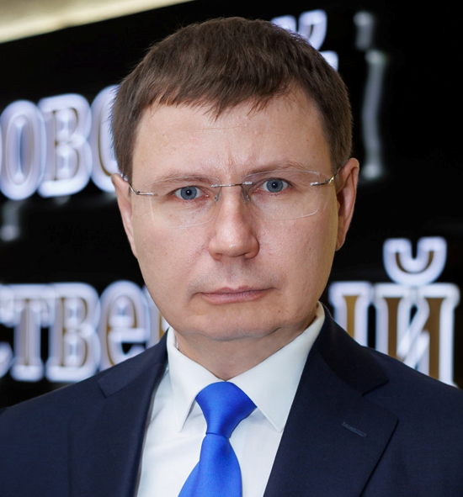
Ректор
Просеков Александр Юрьевич
Доктор технических наук, доктор биологических наук, профессор, член-корреспондент РАН, Заслуженный работник высшей школы Российской Федерации, лауреат премии Правительства РФ в области науки и техники, Почетный работник высшего профессионального образования Российской Федерации, председатель Совета ректоров вузов Кемеровской области
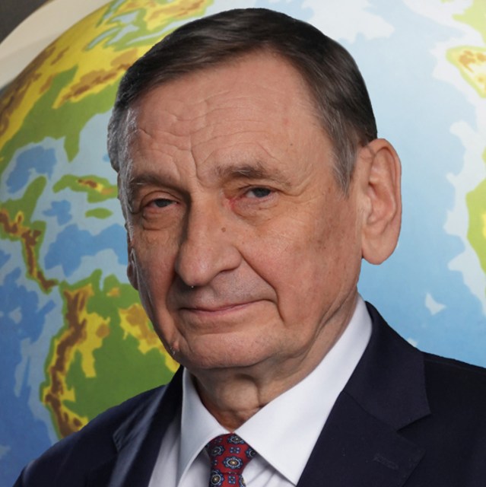
Первый проректор
Журавлев Юрий Николаевич
Доктор физико-математических наук, профессор, почетный работник высшего профессионального образования РФ

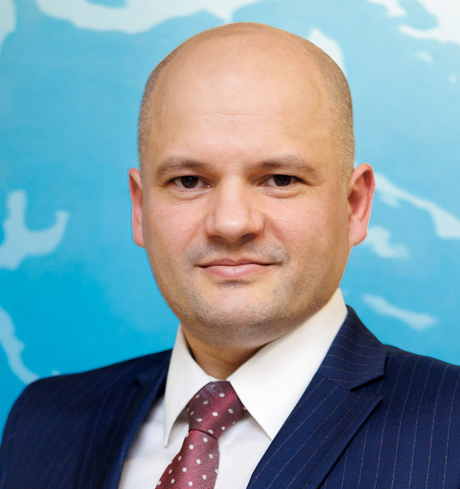
Проректор по цифровой трансформации
Котов Роман Михайлович
Кандидат экономических наук, доцент
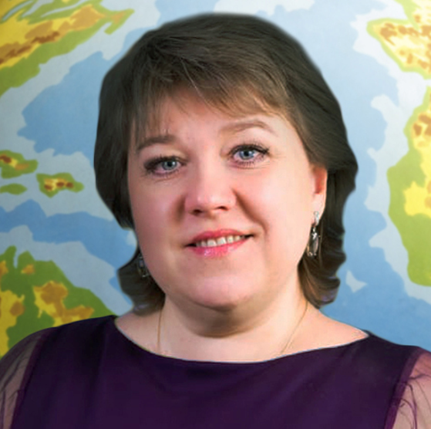
Проректор по научно-инновационной работе
Жидкова Елена Анатольевна
доктор экономических наук, доцент

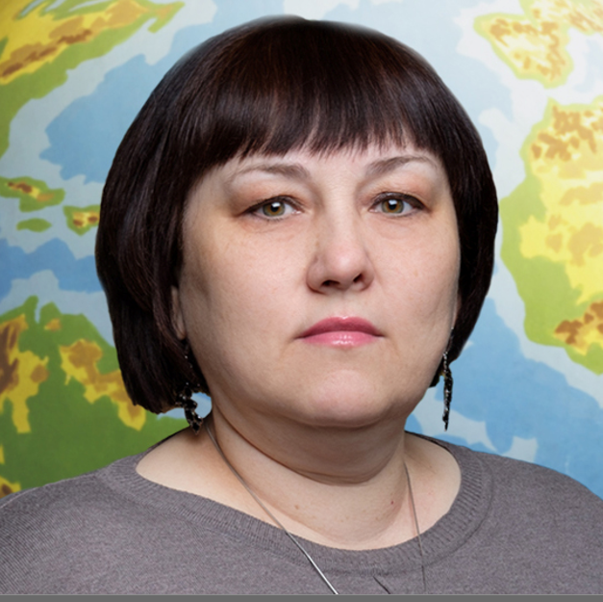
Проректор по молодёжной политике и общественным коммуникациям
Леухова Мария Геннадьевна
Кандидат исторических наук, доцент, почетный работник высшего профессионального образования РФ
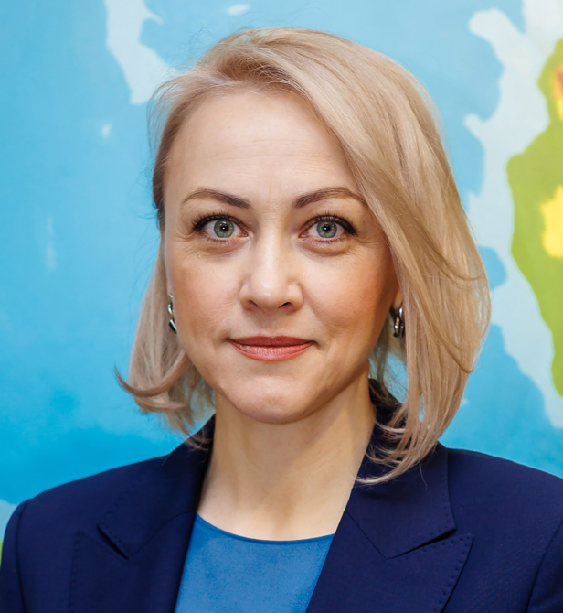
Проректор по развитию имущественного комплекса
Лисина Наталья Леонидовна
Доктор юридических наук, доцент

